**Федеральное государственное автономное образовательное учреждение высшего образования «Национальный исследовательский университет ИТМО»**

Факультет Программной Инженерии и Компьютерной Техники

Дисциплина: «Основы профессиональной деятельности»

**ОТЧЁТ**

по лабораторной работе №2  
Вариант №11633

Выполнил:

Студент группы P3119

Рахимов И.И

Проверила:

Ткешелашвили Н. М.

Санкт-Петербург 2023 г.

### Оглавление

Оглавление 2

Задание 3

Ход работы 4

Исходный код программы 4

Функция 4

Область представления и область допустимых значений 5

Трассировка 6

Оптимизация исходного кода программы 7

Вывод 7

### Задание

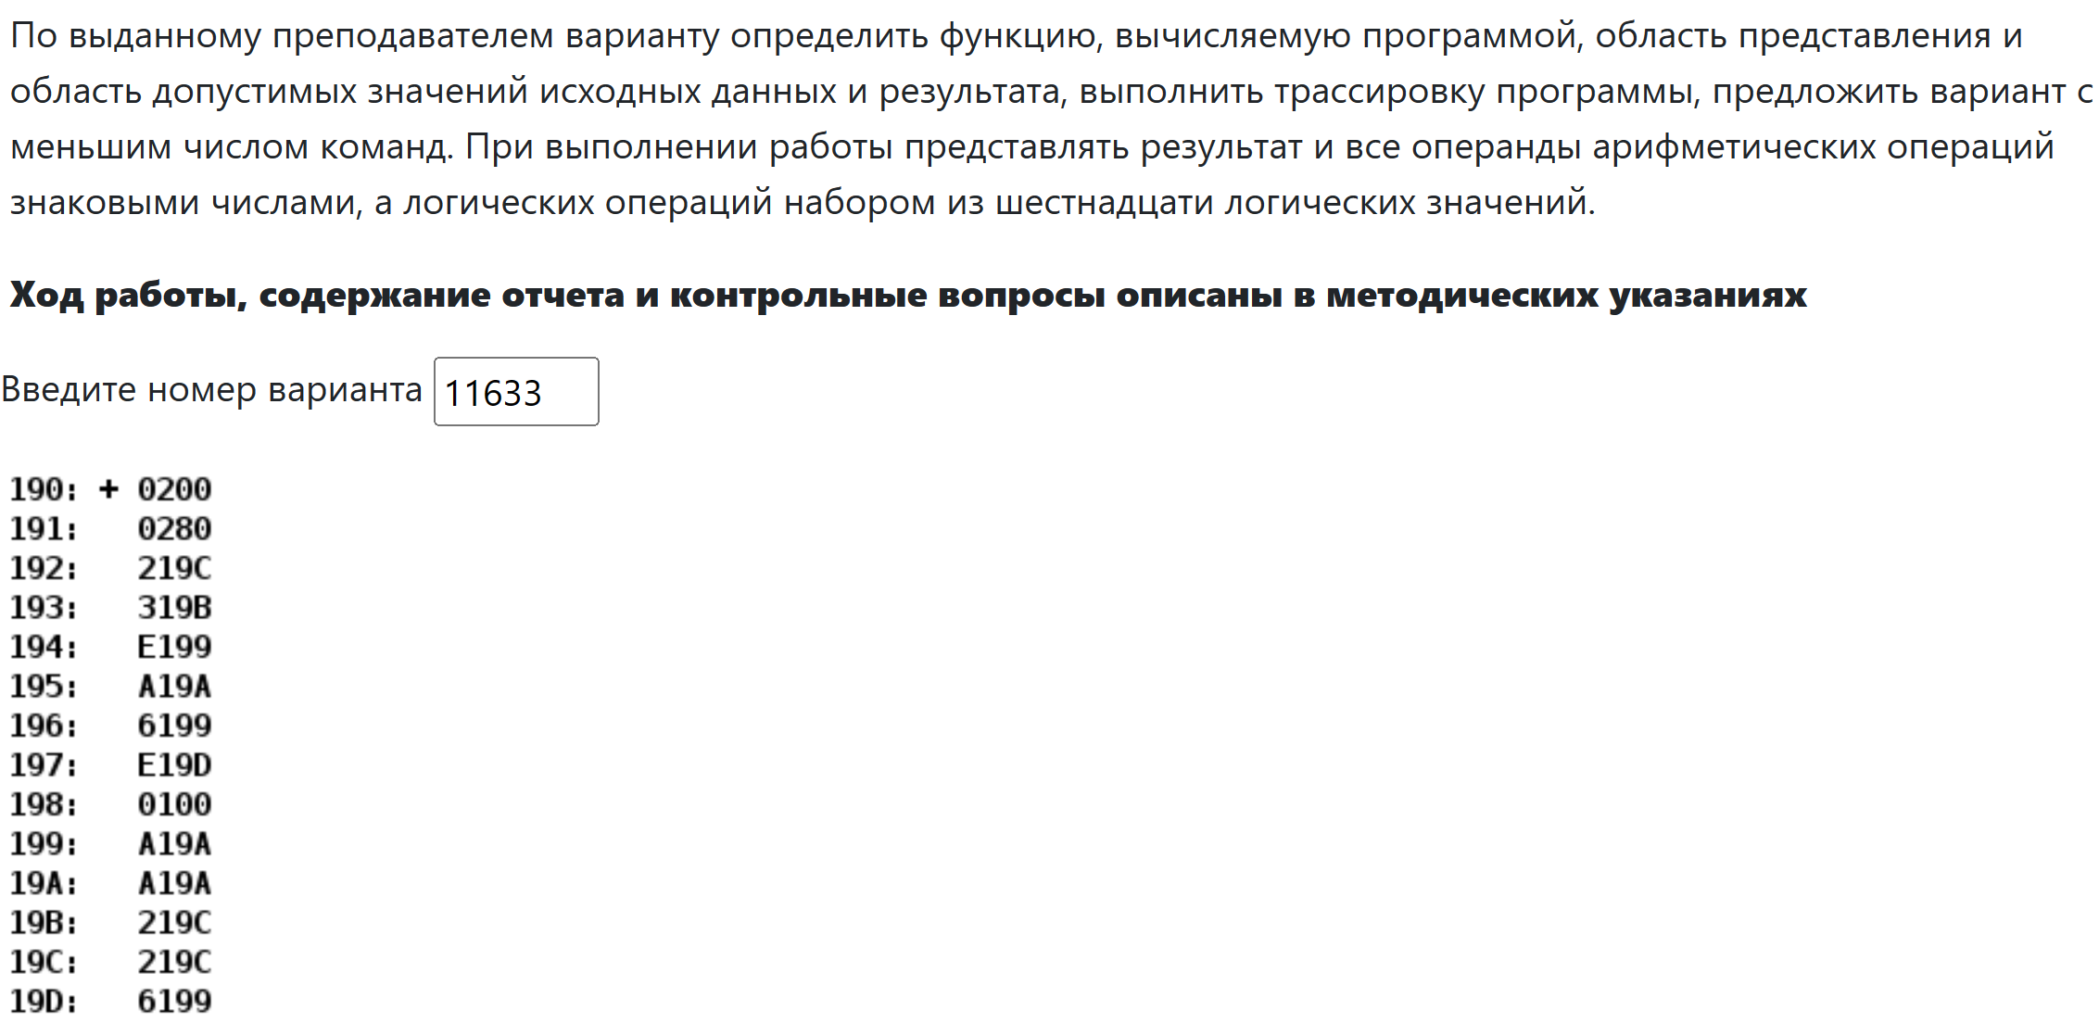

### Ход работы

#### Исходный код программы

| Адрес | Код команды | Мнемоника | Комментарии |
| --- | --- | --- | --- |
| 190 | 0200 | CLA | Очистка аккумулятора:  0 -> AC |
| 191 | 0280 | NOT | Логическое побитовое отрицание:  (^AC) -> AC |
| 192 | 219C | AND 19C | Логическое побитовое и:  19C & AC -> AC |
| 193 | 319B | OR 19B | Логическое побитовое или:  19B | AC -> AC |
| 194 | E199 | ST 199 | Сохранение в ячейку памяти:  AC -> 199 |
| 195 | A19A | LD 19A | Загрузка в аккумулятор:  19A -> AC |
| 196 | 6199 | SUB 199 | Арифметическая разность:  AC - 199 -> AC |
| 197 | E19D | ST 19D | Сохранение в ячейку памяти:  AC -> 19D |
| 198 | 0100 | HLT | Останов |
| 199 | A19A |  | Переменная c |
| 19A | A19A |  | Переменная d (промежуточный результат) |
| 19B | 219C |  | Переменная b |
| 19C | 219C |  | Переменная a |
| 19D | 6199 |  | Переменная R (конечный результат) |

#### 

#### Функция

R = c - (((^0) & a) | b) ⇔ R = c - (a | b)

#### 

#### Область представления и область допустимых значений

1. a и b - последовательности, состоящие из 16 логических битов.
2. R и c - знаковые 16-разрядные числа.
3. a | b - логическая побитовая операция между двумя последовательностями из битов.
4. (a | b) - знаковое 16-разрядное число.
5. ОДЗ для арифметических операций: [-32768;32767].
6. ОДЗ для логических операций: [0; 65535].

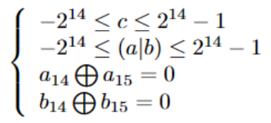

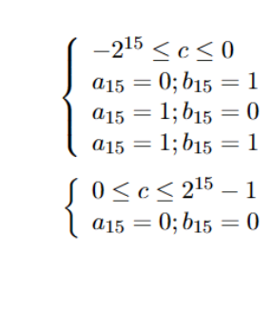

#### Трассировка

| Выполняемая команда | | Содержимое регистров процессора после выполнения команды | | | | | | | | Ячейка, содержимое которой изменилось после выполнения команды | |
| --- | --- | --- | --- | --- | --- | --- | --- | --- | --- | --- | --- |
| Адрес | Код | IP | CR | AR | DR | SP | BR | AC | NZVC | Адрес | Новый код |
| 190 | 0200 | 191 | 0200 | 190 | 0200 | 000 | 0190 | 0000 | 0100 | - | - |
| 191 | 0280 | 192 | 0280 | 191 | 0280 | 000 | 0191 | FFFF | 1000 | - | - |
| 192 | 219C | 193 | 219C | 19C | 219C | 000 | 0192 | 219C | 0000 | - | - |
| 193 | 319B | 194 | 319B | 19B | 219C | 000 | DE63 | 219C | 0000 | - | - |
| 194 | E199 | 195 | E199 | 199 | 219C | 000 | 0194 | 219C | 0000 | 199 | 219C |
| 195 | A19A | 196 | A19A | 19A | A19A | 000 | 0195 | A19A | 1000 | - | - |
| 196 | 6199 | 197 | 6199 | 199 | 219C | 000 | 0196 | 7FFE | 0011 | - | - |
| 197 | E19D | 198 | E19D | 19D | 7FFE | 000 | 0197 | 7FFE | 0011 | 19D | 7FFE |
| 198 | 0100 | 199 | 0100 | 198 | 0100 | 000 | 0198 | 7FFE | 0011 | - | - |
| 199 | A19A | - | - | - | - | - | - | - | - | - | - |
| 19A | A19A | - | - | - | - | - | - | - | - | - | - |
| 19B | 219C | - | - | - | - | - | - | - | - | - | - |
| 19C | 219C | - | - | - | - | - | - | - | - | - | - |
| 19D | 6199 | - | - | - | - | - | - | - | - | - | - |

#### Оптимизация исходного кода программы

| Адрес | Код команды | Мнемоника | Комментарии |
| --- | --- | --- | --- |
| 190 | A19A | LD 19A | Загрузка в аккумулятор:  19A -> AC |
| 191 | 3199 | OR 199 | Логическое побитовое или:  199 | AC -> AC |
| 192 | E197 | ST 197 | Сохранение в ячейку памяти:  AC -> 197 |
| 193 | A198 | LD 198 | Загрузка в аккумулятор:  198 -> AC |
| 194 | 6197 | SUB 197 | Арифметическая разность:  AC - 197 -> AC |
| 195 | E19B | ST 19B | Сохранение в ячейку памяти:  AC -> 19B |
| 196 | 0100 | HLT | остановка |
| 197 | A19A |  | Переменная d (конечный результат) |
| 198 | A19A |  | Переменная c |
| 199 | 219C |  | Переменная b |
| 19A | 219C |  | Переменная a |
| 19B | 6199 |  | Переменная R (конечный результат) |

### Вывод

На этой лабораторной я познакомился в БЭВМ. Узнал, как она работает. Было интересно познакомиться с принципом работы компьютера и на самом низком уровне увидеть его принцип действия. До сих пор поражаусь, как люди смогли додуматься до компьютеров.

Теперь я умею выполнять элементарные операции на БЭВМ, анализировать её действия и делать трассировку.

#### 

#### 

#### 

#### Трассировка доп

| Выполняемая команда | | Содержимое регистров процессора после выполнения команды | | | | | | | | Ячейка, содержимое которой изменилось после выполнения команды | |
| --- | --- | --- | --- | --- | --- | --- | --- | --- | --- | --- | --- |
| Адрес | Код | IP | CR | AR | DR | SP | BR | AC | NZVC | Адрес | Новый код |
| 190 | A19A | 191 | A19A | 19A | F800 | 000 | 0190 | F800 | 1000 | - | - |
| 191 | 3199 | 192 | 3199 | 199 | 6789 | 000 | 0076 | FF89 | 1000 | - | - |
| 192 | E197 | 193 | E197 | 197 | FF89 | 000 | 0192 | FF89 | 1000 | 197 | FF89 |
| 193 | A198 | 194 | A198 | 198 | 062A | 000 | 0193 | 062A | 0000 |  |  |
| 194 | 6197 | 195 | 6197 | 197 | FF89 | 000 | 0194 | 06A1 | 0000 | - | - |
| 195 | E19B | 196 | E19B | 195 | 6FAB | 000 | 0195 | 06A1 | 0000 | 19B | 06A1 |
| 196 | 0100 | 197 | 0100 | 196 | 0100 | 000 | 0196 | 06A1 | 0000 | - | - |
| 197 | FF89 | - | - | - | - | - | - | - | - | - | - |
| 198 | 062A | - | - | - | - | - | - | - | - | - | - |
| 199 | 6789 | - | - | - | - | - | - | - | - | - | - |
| 19A | F800 | - | - | - | - | - | - | - | - | - | - |
| 19B | 06A1 | - | - | - | - | - | - | - | - | - | - |